华东理工大学外国语学院2018年全国优秀大学生暑期夏令营名单公示
（名字按照字母顺序排列）
所有入围名单如下：
陈佳劼 葛禹含 廖明玥 刘悦鑫 林向瑜 刘伟 刘聃 陆姗姗 李雅茹 李甜 逄旭 彭聪聪 秦一峰 任婷婷 王辰玉 万小琴 王娅 王晨 王佳敏 吴静娴 闫欣 张芷瑜 庄子仪
张聪 祝敏雯 张弘

华东理工大学外国语学院2018年全国优秀大学生暑期夏令营活动安排

时间（2018年） |  | 内容
7月6日 | 15:00—16:00 | 营员报到、住宿安排
 | 18:00-18:30 | 研究生招生政策、  夏令营活动介绍
 | 18:45-20:15 | 笔试
 | 20:20 | 面试抽签
7月7日 | 8:15-8:50 | 开营仪式：院领导见面会
 | 9:00-11:00 | 走进学术：  学科导航&课程体验
 | 12:30-13:30 | 师生座谈会
 | 14:00-17:00 | 分组面试
7月8日 | 9:00-9:45 | 校史馆、校园参观
 | 10:00-11:00 | 闭营仪式：营员签解散协议，离校

- 夏令营带队老师联系方式：潘老师 021-64252215 （Email：rlpan@ecust.edu.cn）
- 备注：参与夏令营的同学全程参与活动，必须遵守华东理工大学相关规定，按照学院统一安排进行活动。报到时将所需材料都准备齐全。

报到地点：徐汇校区外国语学院办公楼 六教206
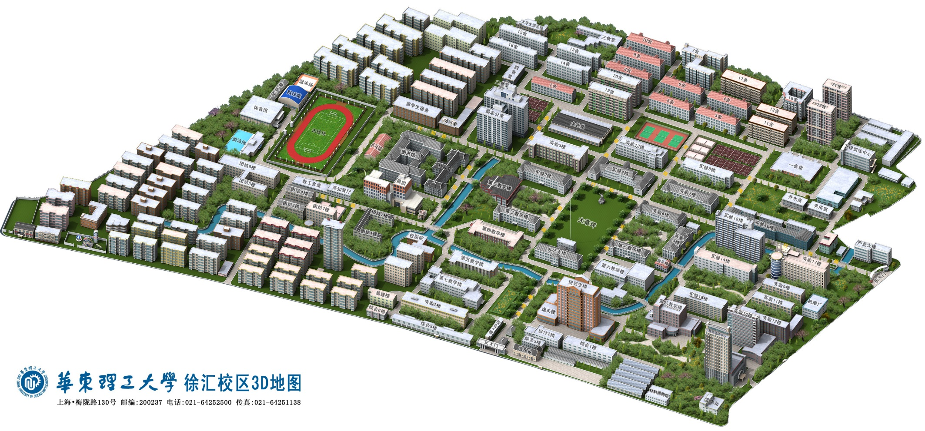
报到地点

华东理工大学外国语学院2018年全国优秀大学生暑期夏令营注意事项

一、夏令营活动时间：
2018年7月6日—7月8日
二、 报到时间及注意事项：
报到时间：2018年7月6日15:00—16:00
住宿安排：山顺宾馆，地址：上海市徐汇区石龙路839号(距离上海南站50米)
报到需携带的纸质材料：
报到时须随身携带①身份证（原件、复印件）、②学生证（原件、复印件）、③本科就读学校教务处盖章的成绩表原件、④两名本科学校教师书面推荐信（专家本人签字，信封密封，骑缝处也签名）、⑤夏令营申请表（贴照片、申请表需教务部门或院系盖章）、以及⑥申请表中所涉及的相关证书、证明材料（原件、复印件）、⑦单程来沪火车票或汽车票及回程票复印件。如有虚假信息，一经查出责任自负。
三、其他
1）、夏令营营员需全程参加活动；2）、营员请自行提前预订返程车票，夏令营举办方不提供订票服务

